淄博市公安局

2021年政府信息公开工作年度报告

本报告是根据《中华人民共和国政府信息公开条例》（以下简称《条例》）、《2021年淄博市政务公开工作要点》（以下简称《要点》）要求，根据淄博市公安局2021年度政府信息公开工作情况编制。
本报告由淄博市公安局政府信息公开的总体情况、主动公开政府信息情况、收到和处理政府信息公开申请情况、政府信息公开行政复议和行政诉讼情况、存在的主要问题及改进情况和其他需要报告的事项六个部分组成。
本报告中所列数据的统计期限自2021年1月1日起至2021年12月31日止。本报告的电子版可在淄博市人民政府网站（http://www.zibo.gov.cn/gongkai/site_sgaj）和淄博市网上公安民生警务平台（http://gaj.zibo.gov.cn/）下载。如对本报告有任何疑问，请与淄博市公安局政府信息公开工作办公室联系（地址：张店区联通路318号；邮编：255095；联系电话：0533-2134139；传真：0533-2138901；电子信箱：zbgaxxgk@zb.shandong.cn）。
一、总体情况
2021年，淄博市公安局进一步深入贯彻市政府工作要求，围绕公安机关的职责、任务，结合实际工作，不断加强信息公开制度化、规范化建设，整合信息源、拓宽公开渠道、完善服务设施，确保了我局政府信息公开工作有序进行。
- 主动公开政府信息情况。2021年，我局通过淄博市人民政府门户网站发布各类政府信息351条，其中，市公安局部门文件5件、文件会议解读12件，部门会议11次。淄博市网上公安民生警务平台网站发布信息972条，网站包括民意征集、局长信箱、在线咨询等栏目；淄博微警务公众号关注人数35万余人，其中服务窗口电子地图栏目包括了全市所有派出所具体位置和联系方式。
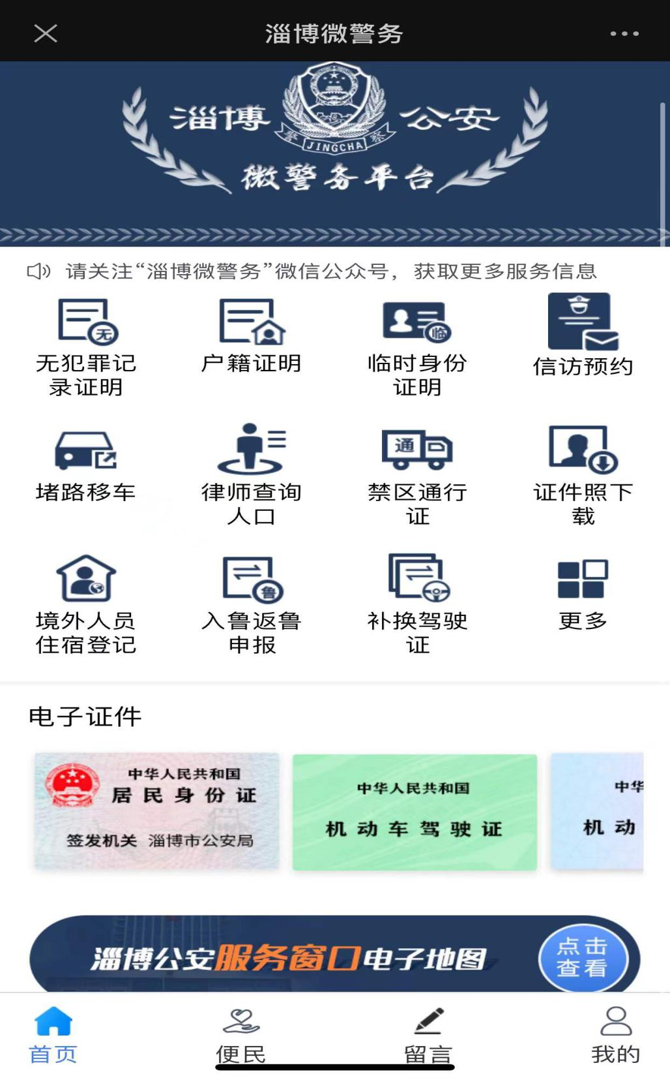
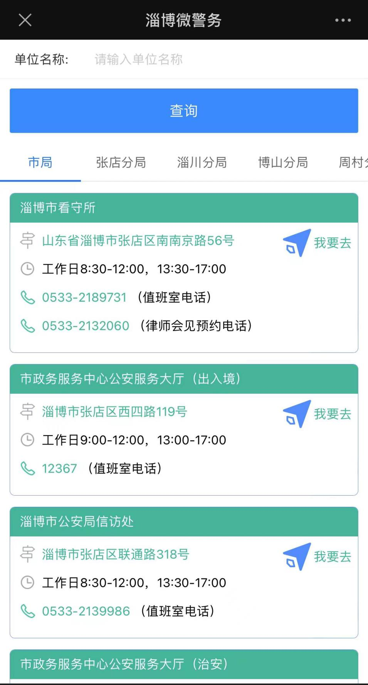

淄博警方新浪微博粉丝数超过89万，发布各类资讯1.2万余条；淄博公安政务微信关注人数12万余人，发布各类信息720条；淄博市公安局官方抖音号关注人数144余万，发布短视频199条。组织新闻发布会9次，不断扩大淄博公安工作的传播力和影响力，为公安工作和队伍建设营造良好舆论氛围。

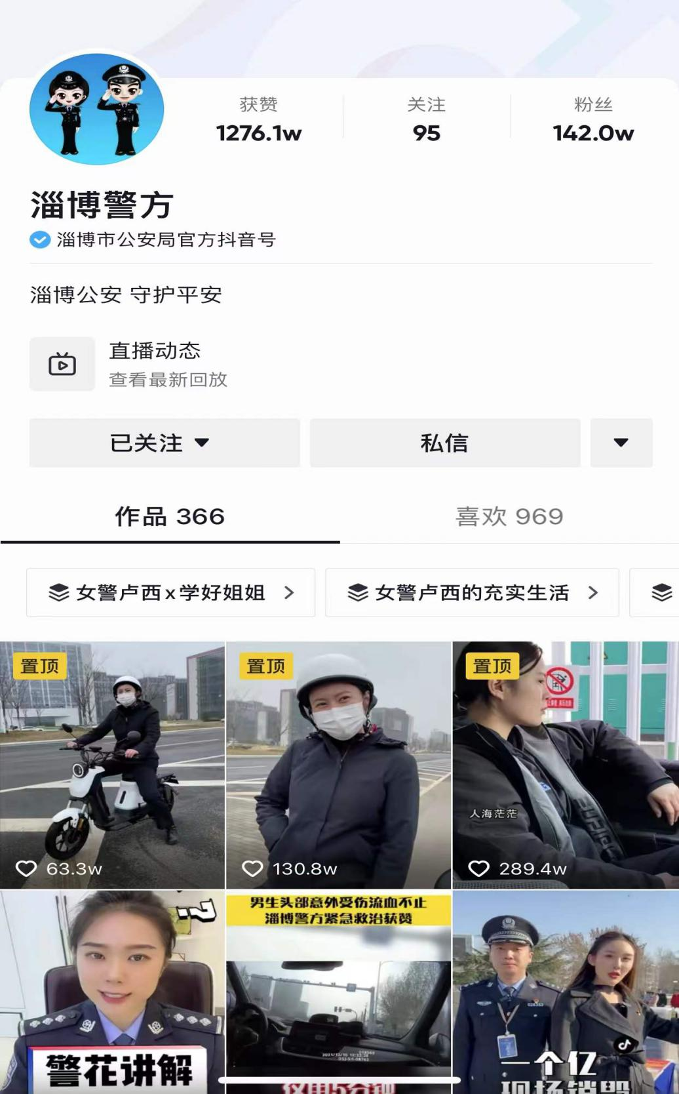
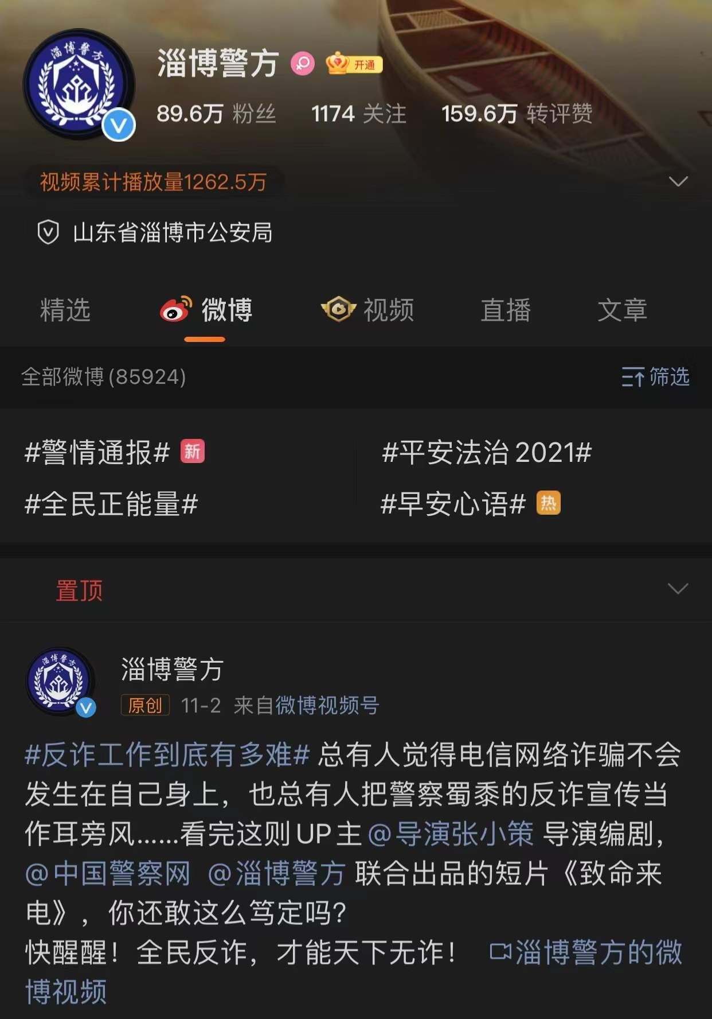
（二）依申请公开情况。2021年共收到政府信息公开申请22件，较上年上升53%，全部按时办结。其中同意公开7件，同意部分公开3件，无法提供9件（本机关不掌握相关政府信息），没有现成信息需要另行制作故无法提供2件，申请人逾期不补正申请1件。市公安局秉承着“以公开为原则，不公开为例外”的公开原则，严格规范操作，严把时限要求，保证了办理质量。

（三）政府信息管理情况。一是梳理完成各部门单位政务公开任务清单。根据市政府下发的《2021年度淄博市政务公开工作要点》，结合实际工作各单位梳理了相关工作举措，细化了责任分工，确保做到应公开，尽公开。二是落实好《淄博市公安局公文公开属性源头认定制度》。市局各单位在拟制公文时即明确公开属性，随公文一并报批。确保应公开文件能及时公开到部门网站，提升公文公开比例。
（四）平台建设情况。2021年市公安局创新研发了掌上户籍室，包括5大功能模块，涵盖2项居民身份证件电子信息“手机亮证”、 6种身份证明在线秒办、20项户籍业务全程网办、44项户籍业务在线预审。是全省范围内功能涵盖最全、“零跑腿”事项最多、网办业务最广的“互联网+户政服务”平台。
（五）监督保障情况。一是成立全市公安机关政务公开工作领导小组。在指挥中心设办公室，负责统一指导、协调、推进全市公安机关政务公开工作。二是举办政务公开工作培训会。11月中旬召开依申请公开培训会，对当前遇到的重点、难点问题进行深入解析，提高了信息公开工作人员的业务水平。
二、主动公开政府信息情况
第二十条第（一）项
信息内容 | 本年制发件数 | 本年废止件数 | 现行有效件数
规章 | 0 | 0 | 0
规范性文件 | 0 | 0 | 0
第二十条第（五）项
信息内容 | 本年处理决定数量
行政许可 | 5752
第二十条第（六）项
信息内容 | 本年处理决定数量
行政处罚 | 24409
行政强制 | 48
第二十条第（八）项
信息内容 | 本年收费金额（单位：万元）
行政事业性收费 | 10281.81

三、收到和处理政府信息公开申请情况
（本列数据的勾稽关系为：第一项加第二项之和，等于第三项加第四项之和） |  |  | 申请人情况
 |  |  | 自然人 | 法人或其他组织 |  |  |  |  | 总计
 |  |  |  | 商业企业 | 科研机构 | 社会公益组织 | 法律服务机构 | 其他
一、本年新收政府信息公开申请数量 |  |  | 21 | 1 | 0 | 0 | 0 | 0 | 22
二、上年结转政府信息公开申请数量 |  |  | 0 | 0 | 0 | 0 | 0 | 0 | 0
三、本年度办理结果 | （一）予以公开 |  | 6 | 1 | 0 | 0 | 0 | 0 | 7
 | （二）部分公开（区分处理的，只计这一情形，不计其他情形） |  | 3 | 0 | 0 | 0 | 0 | 0 | 3
 | （三）不予公开 | 1．属于国家秘密 | 0 | 0 | 0 | 0 | 0 | 0 | 0
 |  | 2．其他法律行政法规禁止公开 | 0 | 0 | 0 | 0 | 0 | 0 | 0
 |  | 3．危及“三安全一稳定” | 0 | 0 | 0 | 0 | 0 | 0 | 0
 |  | 4．保护第三方合法权益 | 0 | 0 | 0 | 0 | 0 | 0 | 0
 |  | 5．属于三类内部事务信息 | 0 | 0 | 0 | 0 | 0 | 0 | 0
 |  | 6．属于四类过程性信息 | 0 | 0 | 0 | 0 | 0 | 0 | 0
 |  | 7．属于行政执法案卷 | 0 | 0 | 0 | 0 | 0 | 0 | 0
 |  | 8．属于行政查询事项 | 0 | 0 | 0 | 0 | 0 | 0 | 0
 | （四）无法提供 | 1．本机关不掌握相关政府信息 | 9 | 0 | 0 | 0 | 0 | 0 | 9
 |  | 2．没有现成信息需要另行制作 | 2 | 0 | 0 | 0 | 0 | 0 | 2
 |  | 3．补正后申请内容仍不明确 | 0 | 0 | 0 | 0 | 0 | 0 | 0
 | （五）不予处理 | 1．信访举报投诉类申请 | 0 | 0 | 0 | 0 | 0 | 0 | 0
 |  | 2．重复申请 | 0 | 0 | 0 | 0 | 0 | 0 | 0
 |  | 3．要求提供公开出版物 | 0 | 0 | 0 | 0 | 0 | 0 | 0
 |  | 4．无正当理由大量反复申请 | 0 | 0 | 0 | 0 | 0 | 0 | 0
 |  | 5．要求行政机关确认或重新出具已获取信息 | 0 | 0 | 0 | 0 | 0 | 0 | 0
 | （六）其他处理 | 1.申请人无正当理由逾期不补正、行政机关不再处理其政府信息公开申请 | 1 | 0 | 0 | 0 | 0 | 0 | 1
 |  | 2.申请人逾期未按收费通知要求缴纳费用、行政机关不再处理其政府信息公开申请 | 0 | 0 | 0 | 0 | 0 | 0 | 0
 |  | 3.其他
 | （七）总计 |  | 21 | 1 | 0 | 0 | 0 | 0 | 22
四、结转下年度继续办理 |  |  | 0 | 0 | 0 | 0 | 0 | 0 | 0

四．政府信息公开行政复议、行政诉讼情况
行政复议 |  |  |  |  | 行政诉讼
结果维持 | 结果纠正 | 其他结果 | 尚未审结 | 总计 | 未经复议直接起诉 |  |  |  |  | 复议后起诉
 |  |  |  |  | 结果维持 | 结果纠正 | 其他结果 | 尚未审结 | 总计 | 结果维持 | 结果纠正 | 其他结果 | 尚未审结 | 总计
3 | 0 | 0 | 0 | 3 | 0 | 0 | 0 | 0 | 0 | 1 | 0 | 0 | 2 | 3

五、存在的主要问题及改进情况
（一）存在问题。淄博市公安局政府信息公开工作稳定有序进行中，仍存在的不足之处是对于“管业务就要管公开”的理念还需进一步落实到位，各单位应将“工作推进到哪里，公开就要跟进到哪里”的思路落实到日常工作中，确保主动公开信息能及时多渠道公开。
（二）改进措施。一是加强领导、细化分工。形成主要领导亲自抓、分管领导具体抓、具体人员抓落实的常态工作模式。通过召开培训会、下发落实文件等方式，将信息公开贯穿于日常工作中。二是提高政策解读质量。重要政策文件的政策解读应不流于形式，能通过领导、专家、媒体进行多角度解读，切实提高政务公开业务水平。三是加大督导力度。督促各单位抓好落实。将公开作为常态，不公开作为例外，做到应公开尽公开。加大考核力度，对应公开未公开、不履行公开义务的单位进行全局通报。
六、其他需要报告的事项
（一）进一步贯彻落实好2021年淄博市政务公开工作要点。规范了政策文件的属性，确保公开文件及时公开到部门网站；主动维护好公开栏目，对需要调整的目录和栏目进一步完善；开展了全市公安机关依申请公开培训会，提升了提高依申请公开工作答复水平，最大程度减少因依申请公开引起的行政复议和行政诉讼。
（二）按时办理人大、政协建议提案。2021年市公安局办理人大建议11件，政协提案21件。并对建议提案总体情况进行总结，一并公开到部门网站。
（三）本年度淄博市公安局共收到政府信息公开申请22件，不存在收费情况。
（四）本报告为淄博市公安局统计数据，不含淄博市各区县数据。
（五）本报告所列数据可能因四舍五入原因与数据直接相加之和存在尾数差异。

